KSIAZKA
KULINARNA


KOMPOT ZE ŚLIWEK I JABŁEK
SKŁADNIKI:
1 KG ŚLIWEK
0,5 KG JABŁEK
CUKIER, WODA

WYKONANIE:
OWOCE MYJEMY, ŚLIWKI PESTKUJEMY A JABŁKA OBIERMY I KROIMY NA ĆWIARTKI. OWOCE WKŁADAMY DO SŁOIKÓW, ZASYPUJEMY 2 ŁYŻKAMI CUKRU I ZALEWAMY ZIMNĄ WODĄ, ZAKRĘCAMY. SŁOIKI
GOTUJEMY OK. 10 MINUT.

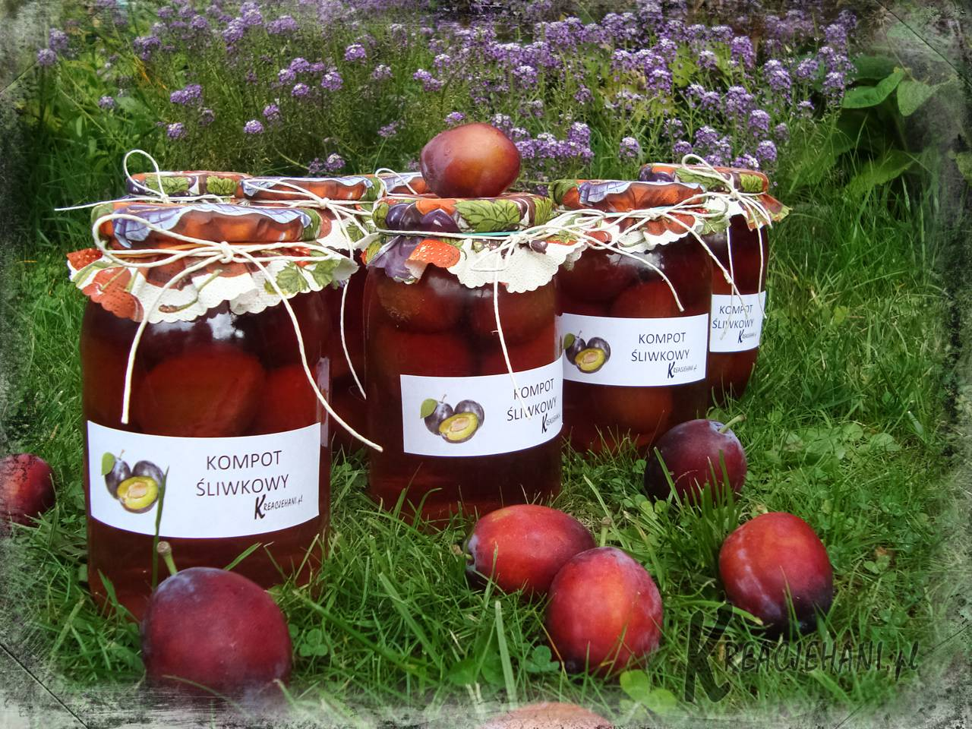

DŻEM Z BRZOSKWIŃ
SKŁADNIKI:
1KG BRZOSKWIŃ
0,5KG CUKRU
ŻELFIX

WYKONANIE:
OWOCE WYPESTKOWAĆ, OBRAĆ I POKROIĆ W DROBNĄ KOSTKĘ. SMAŻYĆ Z CUKREM NA MAŁYM OGNIU. DODAĆ ŻELFIX, ZAGOTOWAĆ, GORĄCE PRZEŁOŻYĆ DO SŁOIKÓW.

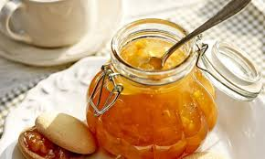

KOKTAJL Z ANANASA I BANANÓW
SKŁADNIKI:
PUSZKA ANANASÓW
3 BANANY
KOKOS, MLEKO

WYKONANIE:
KOKOS ZALEWAMY GORĄCYM MLEKIEM, PO GODZINIE ODCEDZAMY. BANANY OBRAĆ I POKROIĆ Z ANANASAMI W KOSTKĘ. SKŁADNIKI WRZUCAMY DO BLENDERA I PRZEZ CHWILĘ MIKSUJEMY. ROZLEWAMY DO SZKLANEK I PODAJEMY SCHŁODZONE.

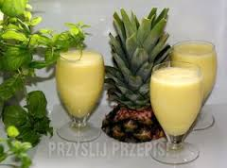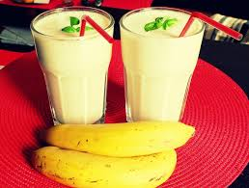

CIASTO KRUCHE ZE ŚLIWKAMI Z KRUSZONKĄ
SKŁADNIKI NA CIASTO:
3SZKL MĄKI
WANILIA
1 PŁASKA ŁYŻKA PROSZKU DO PIECZENIA
¾ SZKL ŚMIETANY
½ SZKL CUKRU
1 KG ŚLIWEK
¾ KOSTKI MASŁA
4 ŻÓŁTKA
SKŁADNIKI NA KRUSZONKĘ:
15 DKG MARGARYNY
20 DKG CUKRU
20 DKG MĄKI
WYKONANIE:
WSZYSTKIE SKŁADNIKI RAZEM WYROBIĆ. CIASTO ROZWAŁKOWAĆ, PRZEŁOŻYĆ NA BLACHĘ. NA WIERZCH POUKŁADAĆ WYDRYLOWANE ŚLIWKI. CAŁOŚĆ POSYPAĆ KRUSZONKĄ. PIEC W TEM PERATURZE 200°C OK. OKOŁO 45 MINUT.

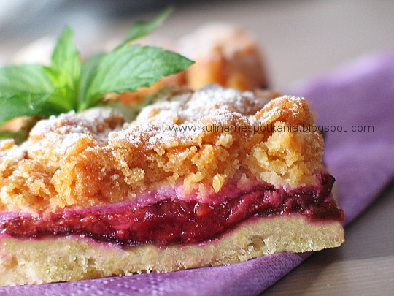
PRZEPIS NA PIZZĘ
SKŁADNIKI:
3 DKG DROŻDŻY
2 SZKL. MĄKI
WODA MINERALNA
50 DKG PIECZAREK
2 CEBULE
SER
PRZYPRAWA DO PIZZY, SÓL, OLEJ.

WYKONANIE:
MĄKĘ WYMIESZAĆ Z ROZPUSZCZONYMI
DROŻDŻAMI DODAĆ ŁYŻECZKĘ SOLI I CUKRU, WLAĆ 2 ŁYŻKI OLEJU. WYRABIAĆ CIASTO DOLEWAJĄC CIEPŁEJ WODY. PIECZARKI PODDUSIĆ Z CEBULĄ, PRZYPRAWĄ DO PIZZY. CIASTO ROZŁOŻYĆ NA BLACHĘ. POSMAROWAĆ KECHUPEM WYŁOZYĆ PRZESTUDZONE PIECZARKI, POSYPAĆ STARTYM SEREM. PIEC OKOŁO 20 MINUT W TEMPERATURZE 180°C.


CIASTO FALE DUNAJU
SKŁADNIKI:
CIASTO:
1 SZKL. OLEJU
1 SZKL CUKRU
5 JAJEK
2.5 SZKL MĄKI PSZENNEJ
0,5 SZKL MĄKI ZIEMNIACZANEJ
3 ŁYŻECZKI PROSZKU DO PIECZENIA
3 ŁYŻKI KAKAO
KREM:
4 ŁYŻKI CUKRU PUDRU
SEREK HOMO WANILIOWY
2 SZKI. ŚMIETANY KREMÓWKI
2 ZAGĘSTNIKI DO ŚMIETANY
15 DKG MASŁA
2 TABLICZKI CZEKOLADY, JABŁKA
WYKONANIE:
JAJKA UBIĆ Z CUKREM I OLEJEM.WYMIESZAĆ MĄKĘ PSZENNĄ ,POŁĄCZONĄ Z PROSZKIEM DO PIECZENIA I WODĄ. DO POŁOWY CIASTA DODAĆ KAKAO DO RESZTY MĄKĄ ZIEMNIACZANĄ. JASNE CIASTO PRZEŁOŻYĆ DO FORMY. NAŁOŻYĆ JABŁKA NASTĘPNIE CIENNE CIASTO. PIEC 25 MINUT. KREMÓWKĘ UBIĆ ZCUKREM, ZAGĘSTNIEM .WYMIESZAĆ Z SERKIEM. UŁOŻYĆ NA WYSTUDZONYM CIEŚCIE. WSTAWIĆ NA GODZINĘ DO LODÓWKI.
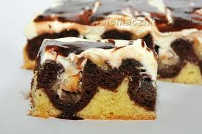
ROGALIKI Z WARZYWAMI
SKŁADNIKI:
2 SZKL. MĄKI PSZENNEJ
1 SZKL. MĄKI WIELOZIARNISTEJ
1 JAJKO
3 DKG DROŻDŻY
1 PAPRYKA
SZCZYPIOREK
30 DKG SERA ŻÓŁTEGO
SÓL, CUKIER, WODA
WYKONANIE:
MĄKI POŁĄCZYĆ ,DODAĆ DROZDŻE, SÓL I CUKIER. WSZYSTKO RAZEM WYROBIĆ POZOSTAWIĆ DO WYROŚNIĘCIA. CIASTO ROZWAŁKOWAĆ I KROIĆ W TRÓJKĄTY. POSMAROWAĆ JAJKIEM, NAKŁADAĆ POKROJONĄ W KOSTKĘ PAPRYKĘ, POSIEKANY SZCZYPIOREK, STARTY SER. ROGALIKI ZWINĄC, POSMAROWAĆ WIERZCH JAJKIEM I POSYPAĆ FARSZEM. PIEC OKOŁO 30 MINUT W TEMPERATURZE 180°C.

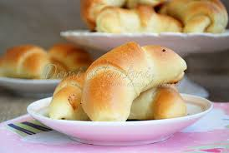
NUGAT
SKŁADNIKI:
1PACZKA WAFLI
O,5 SZKL. MLEKA { PŁYNNEGO}
1 KOSTKA MASŁA
1SZKL. CUKRU
2SZKL. MLEKA W PROSZKU
1CUKIER WANILIOWY
1OLEJEK RUMOWY
2ŁYŻKI KAKAO
RODZYNKI, ORZECHY
WYKONANIE:
DWA WAFLE ODŁOŻYĆ, RESZTĘ POŁAMAĆ. W PODGRZANYM MLEKU ROZPUŚCIĆ CUKIER I MASŁO,
PRZESTUDZIĆ, DODAĆ MLEKO W PROSZKU I POZOSTAŁE SKŁADNIKI. MASĘ POŁOŻYĆ NA JEDNYM WAFLU I PRZYKRYĆ DRUGIM WAFLEM. WŁOŻYĆ DO LODÓWKI.
